引佐支所閉所のお知らせ

日頃より奥浜名湖商工会をご愛顧いただき誠にありがとうございます。
今まで皆様にお世話になった引佐支所を閉めることが、平成３０年の奥浜名湖商工会総代会で議決されました。引佐町商工会からの長い歴史を考えますと大変寂しく残念ではありますが、今後の奥浜名湖商工会の存続、経営の効率化、耐震問題等々を考慮し、平成３１年３月末日をもって閉所、４月１日より本所（細江町気賀５９５－１）に統合させていただくこととなりました。
これまでのご愛顧に心から感謝申し上げると同時に、引佐町の事業者様には今まで以上に寄り添っていく所存ですので、ご理解の程宜しくお願い申し上げます。
なお、引佐支所の職員３名については、４月１日より本所・経営サポート課（引佐担当）に異動となりますので、今まで以上のご指導を重ねてお願い申し上げます。
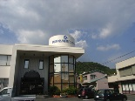
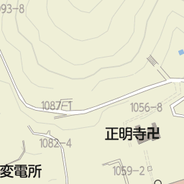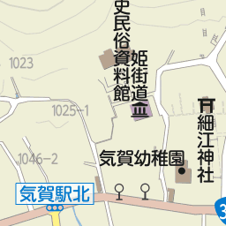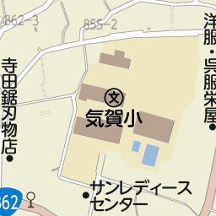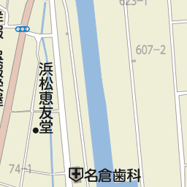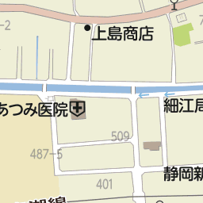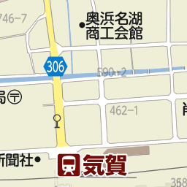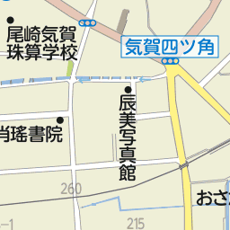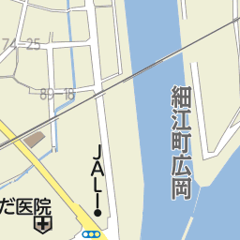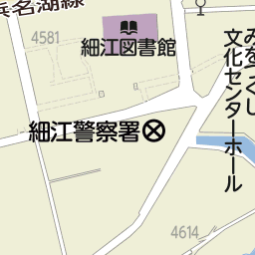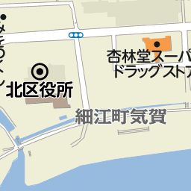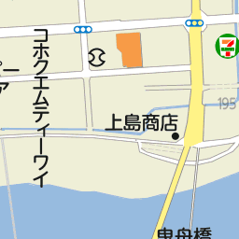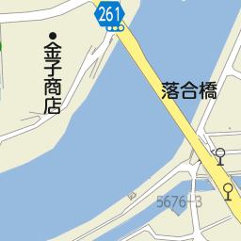
●カネモ鮮魚店
静岡銀行●
●極真空手
●青葉学院
●日本生命
京極ベンリナ店●

2019（平成31年）年4月1日～ 組織変更

・引佐支所 ⇒ 本所・経営サポート課

・本所 → 本所・総務課
・細江支所 → 本所・経営サポート課（細江担当）
・三ヶ日支所 → 三ヶ日支所・経営サポート課（三ヶ日担当）

○引佐担当の電話番号（短縮登録の変更をお願いします）
（053）542 - 1515 ⇒（053）527 -1515
（市内局番が変わります）

○引佐担当のFAX番号（短縮登録の変更をお願いします）
（053）542 - 2576 ⇒ (053）523 - 0988
（本所の統一番号です）

